武汉大学2010—2011学年上学期

《面向对象的程序设计》试卷（A）
学号： | 姓名： | 院系： | 专业： | 得分：

一、简答题：（共10题，每题5分，共50分）

- 面向对象程序设计方法具有哪些基本特征？
- 在VC6.0编程中如何使用MFC提供的DDX/DDV功能？
- 在进行文档视图结构的程序设计时，如何删除工具栏上不想要的按钮？
- 试写出将逻辑坐标转换为设备坐标的公式并画出示意图。
- C语言中函数参数的传递方式有哪几种？在C++中，当类对象作函数参数时，为提高程序的执行效率，应当采用何种方式进行传递？
- 弹出式菜单在MFC中是由什么消息引发的？
- 如下图所示，应该如何在对话框属性界面中为对话框添加一个菜单资源？

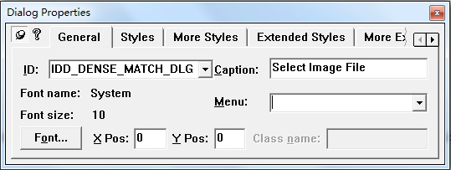

- 下面有两种矩阵的数据结构定义，请问sizeof(MATRIX1)和sizeof(MATRIX2)是否相等？并简述原因。

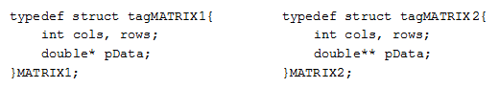

- Windows消息的发送有哪两种方式？主要区别是什么？Windows API提供了哪几个函数用于消息的发送？
- 在文档视图结构应用程序中，当注册文档模板类时，SDI和MDI的主要区别是什么？

二、改错题：（共2题，每题10分，共20分）

- 下面一段程序在编译时提示箭头指向的那一句有语法错误：“error C2512: 'CLine' : no appropriate default constructor available”，请说明错误的原因，并写出改正方法。

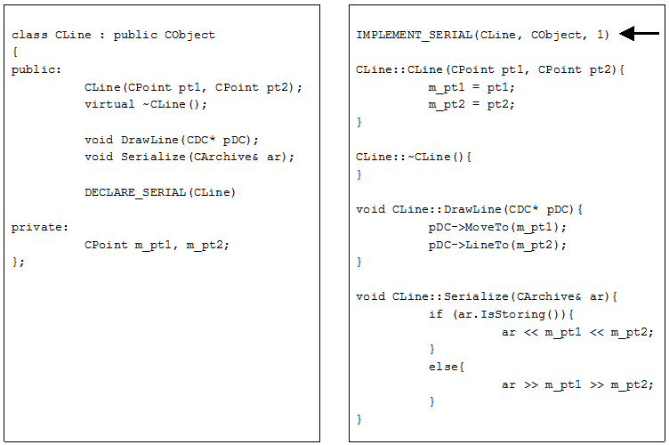

- 下面一段代码没有语法错误，但是程序执行结束时会弹出Debug Error对话框，请简述发生错误的原因并写出改正方法。

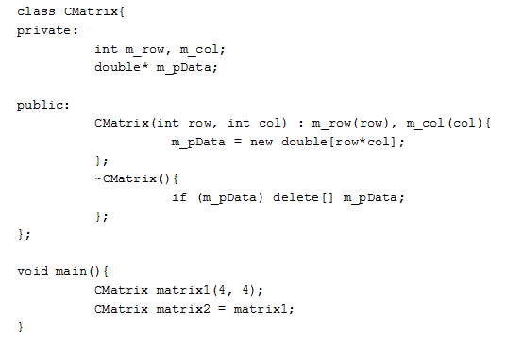
三、编程题：（共2题，每题15分，共30分）

1. 下面的单文档程序用于在窗口内部用红色单线条绘制椭圆，同时用黄色实心填充。其中鼠标左键按下位置为椭圆外接矩形的左上角，鼠标左键弹起位置为外接矩形右下角位置。视图类采用了滚动视图类。视图类CDrawEllipseView的定义如下所示：

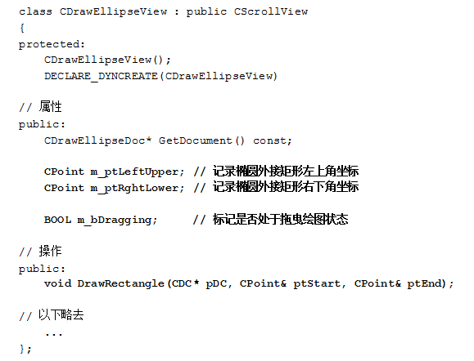
下面是视图类CDrawRectView的类声明、消息响应函数OnLButtonDown、OnMouseMove和OnRButtonDown、以及绘图成员函数OnDraw，请按照注释补全相应的实现代码。
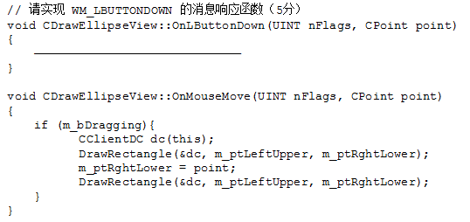
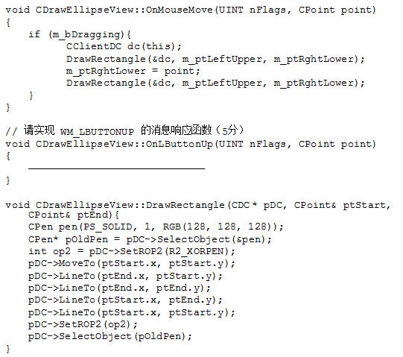
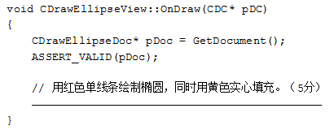

2. 编写一个工资管理程序，将雇员类（CEmployee）作为所有类的基类，其派生类包括经理类（CManager），销售员类（CSaler）和计件工（CWorker）类。经理享有固定的周薪1500元；销售员的收入是400元加上销售额的提成；计件工的收入完全取决于生产的工件数量，假设每生产一个工件收入为2元。（15分）

出卷人 | 胡翔云 张勇
教研室负责人审核签字
共 4 页 第 4 页

